บทที่ 8

การอิมพลีเมนต์ POP3 โพรโตคอล

8.1 บทนำ
โพรโตคอล POP3 เป็นมาตรฐานสากลสำหรับการเข้าถึงเมล์ที่อยู่บนเครื่องเซิร์ฟเวอร์ ซึ่งสามารถนำไปอิมพลีเมนต์ได้โดยไม่ขึ้นอยู่กับภาษาในการเขียนโปรแกรมและแพลตฟอร์ม
สำหรับภาษาจาวามี JavaMail API เวอร์ชัน 1.2 ที่มีการอิมพลีเมนต์ POP3 โพรโตคอลไว้ให้แก่ผู้สนใจจะพัฒนาโปรแกรมนำไปใช้ ส่วนภาษาซีมี Cpop3Connection เวอร์ชัน 1.25 เขียนโดย PJ Naughter ที่เป็น MFC คลาสซึ่งผู้เขียนอนุญาตให้ผู้พัฒนาโปรแกรมสามารถนำไปใช้ได้เลย

8.2 JavaMail
หลังจากใช้เวลาไม่นานตั้งแต่เริ่มเผยแพร่ โปรแกรมภาษาจาวาก็ได้รับการพัฒนาจนกลายเป็นแพลตฟอร์มที่ใช้กันอยู่ในปัจจุบัน ซึ่งแพลตฟอร์มนี้ได้เพิ่มฟังก์ชันการทำงานในส่วนที่เป็น Distributed Object เช่น RMI (Java Remote Method Invocation) และ COBRA (Common Object Request Broker Architecture) และในส่วนที่เป็นคอมโพเน็นต์ เช่น JavaBeans ส่วนที่เป็นโปรแกรมประยุกต์อื่นๆ ก็ถูกพัฒนาเพื่อผนวกเข้าเป็นแพลตฟอร์มด้วยเช่นกัน สำหรับระบบจดหมายอิเล็กทรอนิกส์และโครงสร้างทั้งการรับและส่งข้อความนั้นก็มี JavaMail API เป็นตัวจัดการ
JavaMail API ได้จัดสรรแอ็บสแทรกต์คลาสต่างๆ สำหรับระบบจดหมายอิเล็กทรอนิกส์ เช่น คลาสเมสเซจ (Message) คลาสสตอร์ (Store) และคลาสทรานสปอร์ต (Transport) เป็นต้น ซึ่งคลาสเหล่านี้สามารถนำไปใช้ได้เลยหรืออาจทำการสับคลาส (Subclassed) สำหรับโพรโตคอลใหม่และยังสามารถเพิ่มฟังก์ชันที่จำเป็นได้

8.2.1 โครงสร้างลำดับชั้นของ JavaMail
โครงสร้างของ JavaMail จะแบ่งออกได้ดังนี้
- แอ็บสแทรกต์เลเยอร์ (Abstracted Layer) คลาส อินเทอร์เฟซและแอ็บสแทรกต์เมธอด (Abstract methods) ต้องสามารถใช้งานได้กับระบบจดหมายอิเล็กทรอนิกส์ทุกระบบ
- อินเทอร์เน็ตอิมพลีเมนต์เตชันเลเยอร์ (Internet Implementation Layer) จะสนับสนุนมาตรฐานอินเทอร์เน็ตได้แก่ RFC822 และ MIME (Multipurpose Internet Mail Extensions)
- JavaMail ใช้ JAF (JavaBeans Activation Framework) ในการปกป้องข้อมูลของจดหมายและเพื่อจัดการกับคำสั่งต่างๆ ที่ต้องข้องเกี่ยวกับจดหมายนั้น

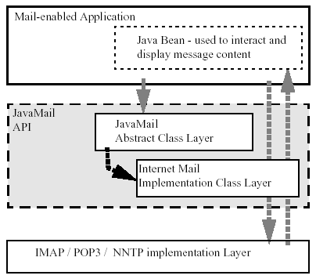
รูปที่ 8-1 โครงสร้างลำดับชั้นของ JavaMail

8.2.2 ความสัมพันธ์ของแต่ละคลาสใน JavaMail
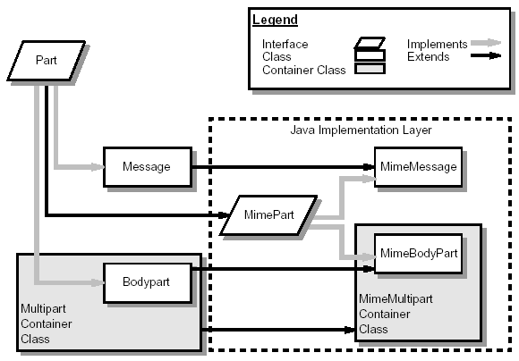
รูปที่8- 2 แสดงคลาสหลักๆ และอินเทอร์เฟซที่ประกอบกันเป็น JavaMail

8.2.3 ขอบข่ายการทำงานของ JavaMail
JavaMail ต้องสามารถจัดการกับการประมวลผลมาตรฐานของระบบจดหมายอิเล็กทรอนิกส์
- สร้างจดหมายที่ประกอบด้วยรายระเอียดของหัวจดหมาย (Message Header) เนื้อความของจดหมายซึ่งต้องเป็นข้อมูลประเภทเดียวกับ Content-Type ที่ระบุไว้ในส่วนหัวของจดหมาย JavaMail ใช้อินเทอร์เฟซของพาร์ต (Part) กับคลาสเมสเซจ ในการนิยามตัวจดหมาย และใช้ DataHandler ออบเจ็กต์ที่นิยามโดย JAF เก็บข้อมูลของจดหมายนั้น
- สร้างออบเจ็กต์ของเซสชัน (Session) ขึ้นมาเพื่อทำการพิสูจน์สิทธิ์สำหรับผู้ใช้ และใช้ควบคุมการเข้าถึงข้อมูลรวมทั้งการส่งข้อมูล
- ส่งจดหมายไปยังผู้รับได้
- ดึงข้อมูลของจดหมายขึ้นมาอ่านได้
- ทำการประมวลผลคำสั่งในระดับสูงของการดึงข้อมูลของจดหมายขึ้นมา เช่น ทำการดูตัวอย่างก่อนการพิมพ์ และทำการพิมพ์ ซึ่งจะต้องอาศัย JAF
หมายเหตุ – ขอบข่ายการทำงานของ JavaMail นั้นไม่ได้พูดถึงกระบวนในการนำส่งจดหมาย ระบบความปลอดภัย การยกเลิกการติดต่อ ฟังก์ชันในการกรองจดหมาย และ Directory Service

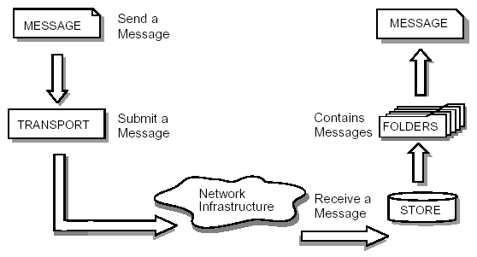
รูปที่ 8-3 แสดงการจัดการกับการประมวลผลของระบบจดหมายอิเล็กทรอนิกส์

8.2.4 คอมโพเน็นต์หลักของ JavaMail
- คลาสเมสเซจ
คลาสนี้จะนิยามรายละเอียดข้อมูลที่จะประกอบเป็นตัวจดหมาย ซึ่งข้อมูลนี้จะระบุรายละเอียดของข้อมูล โครงสร้างของตัวข้อมูล รวมถึง Content-Type ซึ่งตัวข้อมูลนี้จะถูกใช้งานเป็นออบเจ็กต์ของ DataHandler ซึ่งจะห่อข้อมูลจริงเอาไว้
- คลาสโฟล์เดอร์ (Folder) และคลาสสตอร์
จดหมายจะถูกเก็บไว้ในโฟล์เดอร์ออบเจ็กต์ ซึ่งออบเจ็กต์นี้สามารถมีสับโฟล์เดอร์ (subfolder) ได้ คลาสโฟล์เดอร์จะมีเมธอดหลัก ๆ ดังนี้ เฟตช์ (Fetch) จดหมายขึ้นมา เพิ่มจดหมาย (Append) คัดลอก และลบจดหมาย
คลาสสตอร์จะอธิบายฐานข้อมูลที่จัดการกับโฟล์เดอร์ที่เก็บจดหมายไว้ คลาสสตอร์จะระบุโพรโตคอลในการเข้าถึงโฟล์เดอร์และการดึงข้อมูลของจดหมายที่เก็บอยู่ในโฟล์เดอร์ ผู้ให้บริการจะทำการอิมพลีเมนต์โพรโตคอลในการเข้าถึงจดหมาย (เช่น IMAP, POP3 เป็นต้น) จะทำการสับคลาสคลาสสตอร์ ผู้ใช้จะเริ่มสร้างเซสชันเพื่อติดต่อกับระบบจดหมายอิเล็คทรอนิกส์โดยการอิมพลีเมนต์คลาสสตอร์
- คลาสทรานสปอร์ต
เมื่อไคล์เอ็นต์สร้างจดหมายขึ้นมาใหม่แล้วต้องการส่งไปให้ผู้รับ ขั้นตอนในการส่งจะเรียกเมธอด Send ของ คลาสทรานสปอร์ต
คลาสทรานสปอร์ตจะมีทรานสปอร์ตเอเจนต์ (Transport Agent) ในการหาเส้นทางสำหรับส่งจดหมายไปยังที่อยู่ของผู้รับ
- คลาสเซสชัน
คลาสเซสชันจะกำหนดเป็นโกลบอลของผู้ใช้แต่ละคนซึ่งจะเป็นอินเทอร์เฟซระหว่างไคล์เอ็นต์กับเครือข่าย คลาสเซสชันไม่สามารถทำการสับคลาสได้
คลาสเซสชันจะทำหน้าที่ผลิตคลาสสตอร์และคลาสทรานสปอร์ต เมื่อเรียกใช้เมธอดของออบเจ็กต์เซสชัน ไคล์เอ็นต์สามารถเรียกใช้คลาสสตอร์และคลาสทรานสปอร์ตได้

8.3 CPop3Connection
สำหรับ CPop3Connection จะมีคลาสหลัก ๆ อยู่ 3 คลาส คือ CPop3Connection CPop3Message และ CPop3Socket โดยทั้งสามคลาสมีความสัมพันธ์กันดังนี้
- CPop3Connection มีความสัมพันธ์แบบ has a กับ CPop3Socket
- CPop3Connection มีความสัมพันธ์แบบ associate กับ CPop3Message

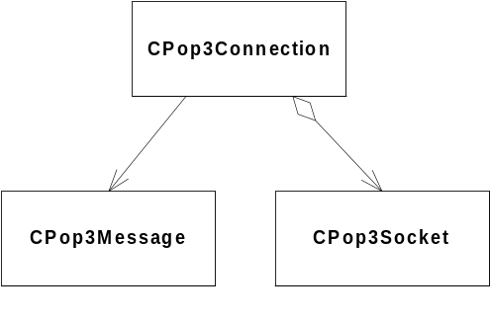
รูปที่ 8-4 แสดงคลาสและความสัมพันธ์ระหว่างคลาสของ CPop3Connection

